МИНИСТЕРСТВО ОБРАЗОВАНИЯ И НАУКИ РФ

Федеральное государственное бюджетное образовательное учреждение

Высшего образования

«Московский политехнический университет»

Лабораторная работа

по дисциплине: «Программная инженерия»

на тему: Unit тесты

Выполнил студент группы

Попова Дарья Сергеевна

181-322

Проверила преподаватель:

Будылина Евгения Александровна

Москва, 2020

Если пользователь авторизован, то кнопка “Вход” по клику должна открывать модальное окно. (Рис. 1)

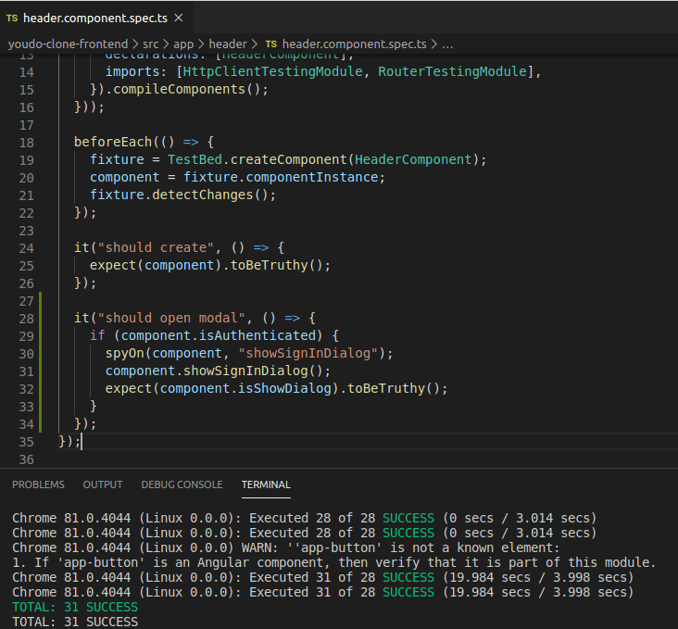*Рис. 1*

Клик на баннере “Хочешь стать исполнителем?” должен вести на страницу формы заявки на становление исполнителем. (Рис. 2)

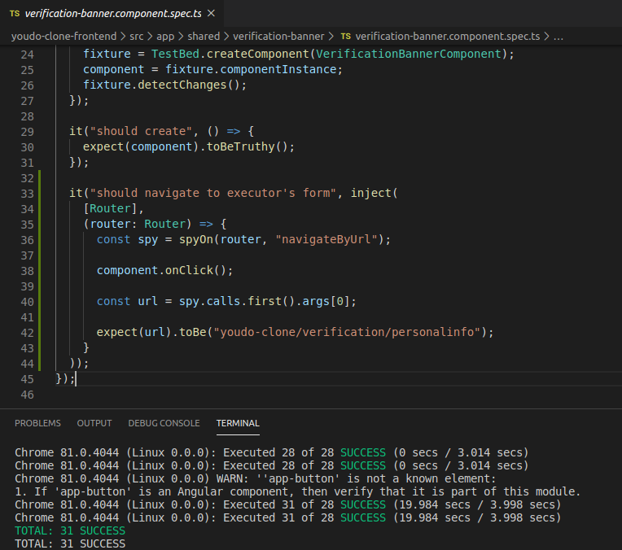*Рис. 2*

В форме создания задачи поле “Описание” должно быть обязательно заполнено. (Рис. 3)

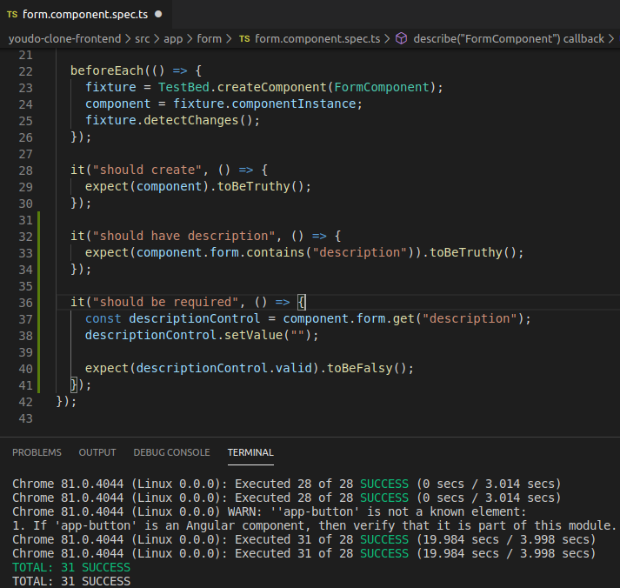*Рис. 3*